Для полноценного формирования навыков письма у ребенка важно развивать у него мелкую моторику и графические навыки.
Современные научные данные подтверждают, что участки коры головного мозга, «отвечающие» за движение органов речи и управляющие движениями пальцев рук, расположены в непосредственной близости друг от друга. Следовательно, идущие в кору головного мозга нервные импульсы от движущихся пальцев рук «тревожат» расположенные по соседству речевые зоны, стимулируя их активную деятельность.
Таким образом, развивая графические навыки и мелкую моторику, мы развиваем речь ребенка. В практике работы с детьми, имеющими тяжёлые нарушения речи, мы прослеживаем прямую зависимость между уровнем сформированности речи и развитием моторики у каждого отдельного ребенка.
Для успешного формирования навыков письма очень важно, чтобы ребенок правильно воспринимал форму, величину, пропорции разных фигур.
Можно использовать следующие задания:
1. Копирование фигур, моделирование из деталей – прекрасная тренировка. Можно использовать усложняющиеся задания, например, такого типа:
- Нарисуйте на чистом листе нелинованной бумаге в квадрате (лучше это задание сделать в виде карточек, тогда их можно использовать многократно. Можно снять копии с заданий, которые мы предлагаем).
(Приложение№1)
Попросите ребенка нарисовать фигуры по образцу.
Помните:
- нужно обратить внимание ребенка на ошибки (несоответствие размера, неправильное расположение в квадрате и т.п.);
- нужно объяснить, как правильно сделать и при необходимости повторить задание;
- дети, путающие или не различающие особенности графических элементов с «правым» и «левым» поворотом, пишут зеркально;
- для усложнения этих заданий попросите ребенка запомнить, что нарисовано на карточке, переверните ее заданием низ и попросите нарисовать то, что было на карточке.
2. Для тренировки способности располагать фигуры одну по отношению к другой можно использовать задания типа:
- нарисуй овал (круг), поставь точку посередине (сверху, снизу, справа, слева)
- нарисуй квадрат, а теперь нарисуй по 2 кружка сверху и снизу и по 1 справа и слева.
(Приложение№2)
Многие трудности обучения связаны с тем, что ребенок не способен правильно воспринимать расположение фигур в пространстве. Он не знает или путает значение слов, обозначающих пространственное расположение: внутри, выше, ниже, сверху, снизу, сбоку, слева, сзади. Подобные упражнения направлены на тренировку этой способности.
3. Для того, чтобы научиться вести руку, можно предложить «раскрутить» спираль вправо и влево, нарисовать ломаные и изогнутые линии в разных направлениях.
Любое занятие должно быть направлено на отработку лишь одной задачи. Только после того как ребенок будет выполнять это задание правильно, можно переходить к отработке следующего задания.

Приложение 1

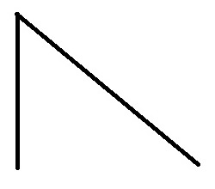
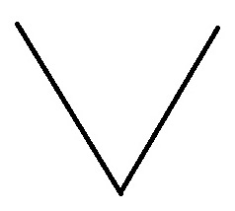

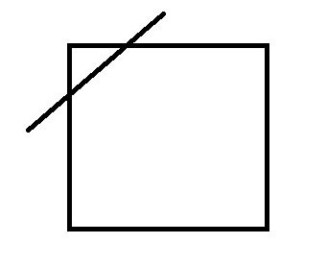

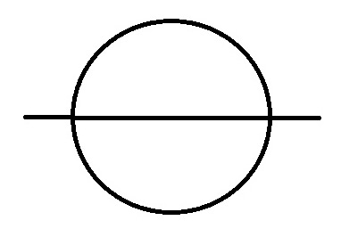

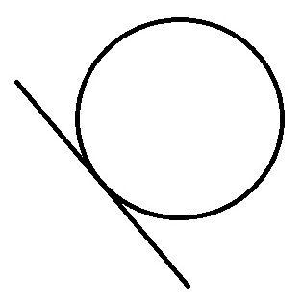
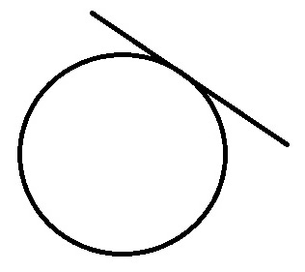
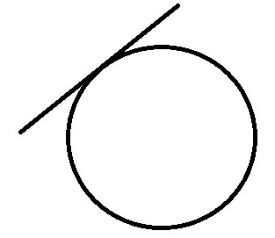

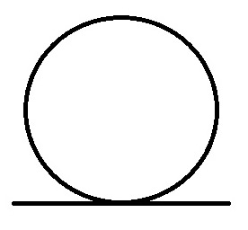

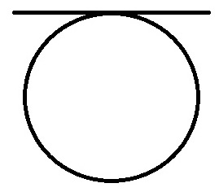

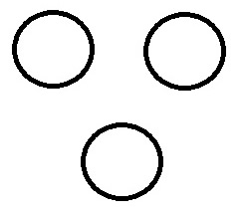

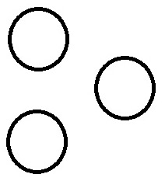

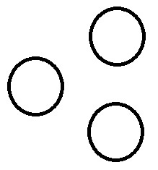

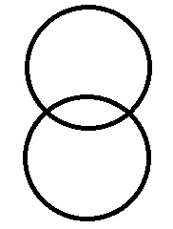

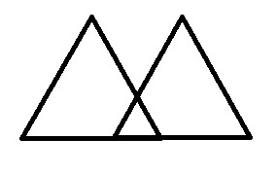
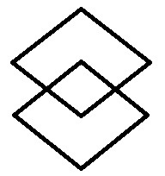

Приложение 2
